LA GENERACIÓN ESPONTÁNEA
Una de las teorías sobre el origen de la vida que predominó por mucho tiempo, fue la teoría de la generación espontánea. Esta teoría planteaba que la vida surgía a partir de la materia inanimada, no provenía de otros seres vivos.
Hace como 300 años el científico italiano Francesco Redi, cuestionó esta teoría con un experimento sencillo pero ciertamente aclarador. Uno de los cuestionamientos de Redi era ¿de dónde provenían los gusanos de la carne en descomposición? En esa época era de creencia común que los gusanos provenían de la misma carne pues era coherente con la teoría de la generación espontánea.
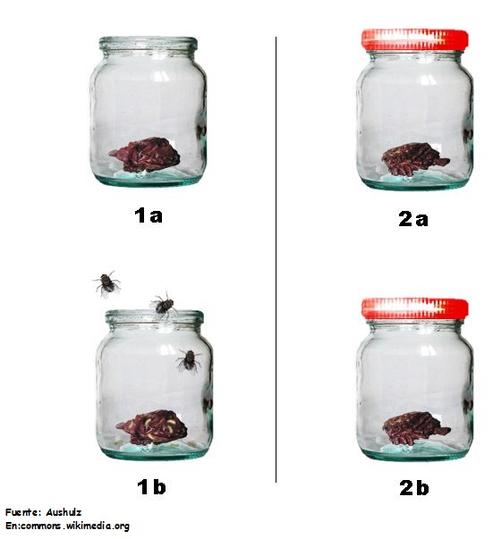
Revisa las imágenes del famoso experimento de Francesco Redi sobre este tema y responde.

- Según el primer experimento que realizó Redi, ¿de dónde provenían los gusanos?
- ¿Qué eran los gusanos?
- La evidencia de este experimento ¿refuta o contradice la teoría de la generación espontánea?

Las personas, al principio no creían en las conclusiones de Redi pues decían que la fuerza vital que hacía que los gusanos aparecieran estaba en el aire. Al sellar los frascos, esta fuerza vital no podía actuar. Para refutar esta idea, Redi realizó un segundo experimento, donde en vez de poner las tapas a los frascos, le puso una malla delgada que no permitía que entrara nada, salvo el aire. Los resultados de este experimento se muestran a continuación. Revísalos y responde:
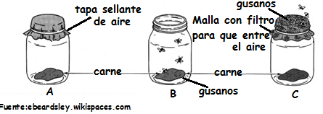
- ¿Por qué Redi realizó este segundo experimento?
- Explica con tus propias palabras los resultados de este segundo experimento?
- Determina cuál es la variable independiente y la dependiente.
- Nombra al menos dos variables control.
- ¿Crees que era importante que Redi realizara este segundo experimento? Explica tu razonamiento.
- Según la pregunta que Redi formuló y los resultados del experimento, escribe una conclusión apropiada para este experimento.

Elaborado por: Carmen Salazar

